Мать с дочерью достали бадью воды и хотели несть в избу.Дочь сказала:— Тяжело нести, дай я воды солью немного.
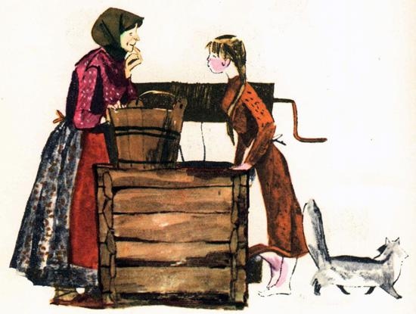
Мать сказала:— Сама дома пить будешь, а если сольёшь, надо будет идти в другой раз.Дочь сказала:— Я дома не буду пить, а тут на весь день напьюсь.

